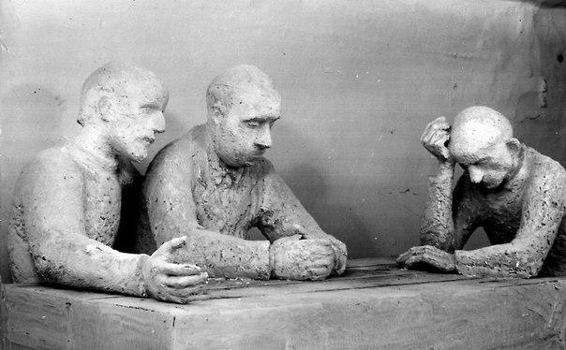
Как правильно вести беседу:
Если вы хотите, чтобы беседа с объектом вашего интереса прошла на должном уровне, следует учесть следующие психологические особенности человека:
– любой человек нуждается в положительных эмоциях;
– любому человеку приятно ощущение собственной значимости, и он рад слышать подтверждение этому;
– любому человеку льстит одобрение и похвалы в его адрес;
– любой человек любит говорить о своём хобби;
– любой человек любит говорить о том, чем он гордится;
– любой человек любит говорить о том, в чём он достиг каких-либо успехов.
Поэтому в любой беседе с человеком, который вам интересен:
найдите и подчеркните что-то общее между вами;
– сделайте ему комплимент;
– покажите свой интерес к волнующим его темам;
– ваш голос должен быть приятным и соответствовать мимике и жестам;
– ваш голос должен быть достаточно эмоционален;
– избегайте монотонного голоса;
– избегайте слишком быстрой или замедленной речи;
– умейте слушать, не перебивайте собеседника;
– задавайте уточняющие вопросы;
– реагируйте на сказанное одобряющими, восхищёнными возгласами, всем вашим видом показывая крайнюю заинтересованность темой разговора;
– сопровождайте слушание внимательной позой, кивками головы, мимикой.
А теперь перейдём к так называемым «техническим параметрам» беседы.
Дистанция общения во время беседы должна быть:
для интимного разговора – до 0,5 метра;
– для дружеского разговора – от 0,5 до 1,2 метра;
– для разговора с малознакомым человеком – от 1 до 3 метров.
Женщины выбирают для общения более близкую дистанцию, мужчины – подальше.
Лучший контакт между собеседниками и более непринуждённое общение получается тогда, когда они сидят не рядом и не напротив друг друга, а немного под углом друг к другу. При этом под наибольшим психологическим воздействием будет тот, кто сидит справа от вас.
Не следует скрещивать руки на груди и класть ногу на ногу, так как эти закрытые позы препятствуют доверительному разговору.
Не следует также разваливаться в кресле и закидывать руки за голову. Лучше принять свободную, непринуждённую позу внимания.
Жесты должны быть открытыми. Жестикулировать следует в районе пояса открытыми ладонями в сторону собеседника. Ладони не должны быть сжаты в кулаки.
Если вы хотите понравиться собеседнику, то, когда говорите, смотрите ему в левый глаз. Но не более 10 секунд при непринуждённом разговоре. Более продолжительный взгляд немигающими глазами может ввести вашего партнёра в лёгкий транс.
Особенно эффективно для любовного привлечения партнёра сочетать продолжительный взгляд в глаза (более 10 секунд) с так называемым сексуальным взглядом – ниже подбородка, до уровня груди.
Помните, что на подсознательном уровне взгляд сверху вниз воспринимается как взгляд подчиняющий, взгляд лидера. И наоборот, взгляд снизу вверх – это взгляд подчинения, робости.
При произнесении более значимых фраз или заключительной фразы смотрите в глаза вашему собеседнику, это оставит глубокий след в его подсознании.
Если вы будете следовать данным рекомендациям, то и вы, и ваш собеседник будете довольны приятным общением.

